Witam serdecznie wszystkie „Skrzaty”!

Temat tygodnia: Lato na łące i nad stawem
Data: 19.06.2020r.Temat dnia: Rak Nieborak
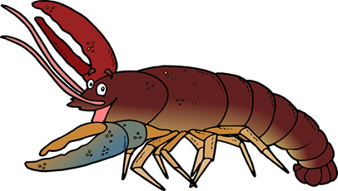

PROPOZYCJA DO ZAJĘĆ - TEMAT DNIA: Rak Nieborak
I. Część:
1. Powitanka „Wszyscy są, witam Was”
https://youtu.be/h9wMpq8kqkA
Wszyscy są, witam Was – klaszczemy w swoje ręce
zaczynamy już czas – rytmicznie dotykamy rąk osoby, która stoi naprzeciw
Jestem ja – wskazujemy na siebie
jesteś Ty – wskazujemy na osobę stojącą naprzeciw
raz, dwa, trzy – klaszczemy 3 razy nad głową

2. Ćwiczenia poranne:
- Ćwiczenia z liczeniem w podskokach
https://youtu.be/bzboHM5GUzg

3. Kształtowanie codziennych nawyków higienicznych – piosenka „Myję ręce”
https://www.youtube.com/watch?v=NSzwTFmnUb4
4. Zabawa wyciszająca: „Budujemy ciszę”
https://youtu.be/tb5TAMjnNvM

II. część dnia:
I zajęcie: „Rak” – praca z obrazkiem i tekstem „O Raku Nieboraku” – Agnieszki Galicy. Poznanie budowy i zwyczajów raka – zwierzę pod ochroną.

1. „Idzie rak” – zabawa ruchowa. Dziecko porusza się zgodnie z rytmem wiersza.
Chodzi sobie mały rak, (dziecko idzie cztery kroki do przodu)
raz do przodu, a raz wspak. (dziecko robi cztery kroki do tyłu)
Dokąd idziesz mały raku? (dziecko idzie cztery kroki do przodu)
Tam, gdzie domek z tataraku, (dziecko robi cztery kroki do tyłu)
bo w nim tata, mama, brat (dziecko idzie cztery kroki do przodu)
i ja, bardzo mały rak! (dziecko staje w miejscu i rączkami pokazuje szczypce)
2. Posłuchaj wierszyka „O Raku Nieboraku” – Agnieszki Galicy
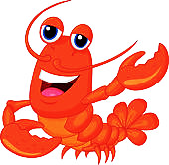
Idzie rak Nieborak,
z pancerzem na grzbiecie.
Idzie rak Nieborak,
uciekajcie dzieci.
Idzie rak Nieborak,
idzie tyłem, czyli wspak.
Idzie rak Nieborak,
jak uszczypnie będzie znak.
Idzie rak Nieborak,
nożycami dzwoni.
Oj, ten rak Nieborak
zaraz cię dogoni.

Pytania do wiersza:
Co rak nosi na grzbiecie?
Co znaczy chodzić wspak?
Czym dzwonił rak?

3. Rak - ciekawostki
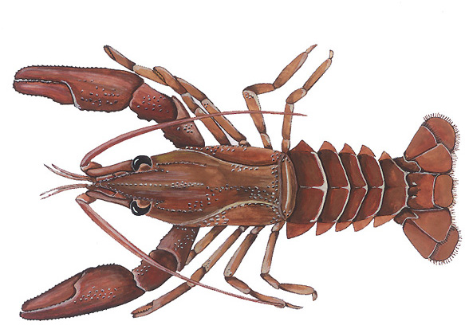
oczy
głowotułów
odnóża kroczne
odwłok
szczypce
czułki

- Raki to skorupiaki
- Ciało raka składa się ze szczypców, odnóży oraz pancerza.
- W Polsce żyją 4 gatunki raków
- Większość czasu raki spędzają na dnie zbiorników wodnych. Są gatunkiem bardzo leniwym
i czekają, aż ofiara do nich blisko podpłynie, nie lubią tracić energii na łowy. Do takiego zachowania sprzyja środowisko słodkowodne, w którym nie brakuje pożywienia dla raków. Jeśli natomiast rak upatrzy sobie ofiarę potrafi być bardzo szybki i sprytnie upoluje ofiarę.
- Rak szlachetny żyje i występuje tylko w bardzo czystych wodach. Uznawany jest za wskaźnik czystości wód.
- Średnia wielkość raka to 17 centymetrów. Zdarzają się również małe raki około 2 cm, największe zaś mogą mieć nawet 30 centymetrów. Ich waga waha się od 7 gram do 3 kilogramów.
- Długość życia raka jest również zróżnicowana. Mogą one żyć od 4 do nawet 40 lat.

4. „Idzie rak nieborak” – zabawa paluszkowa
https://youtu.be/R-vbPgu90II
opis zabawy
https://youtu.be/PeWEWFzUSkI
5. Analiza sylabowa wyrazów: rak, tatarak – popatrz na obrazki, nazwij je i podziel na sylaby
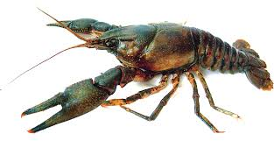  rak | 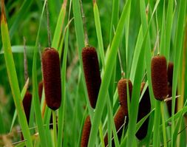  tatarak

6. „Nad stawem” kolorowanki (1 do wyboru)

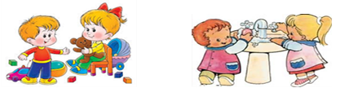

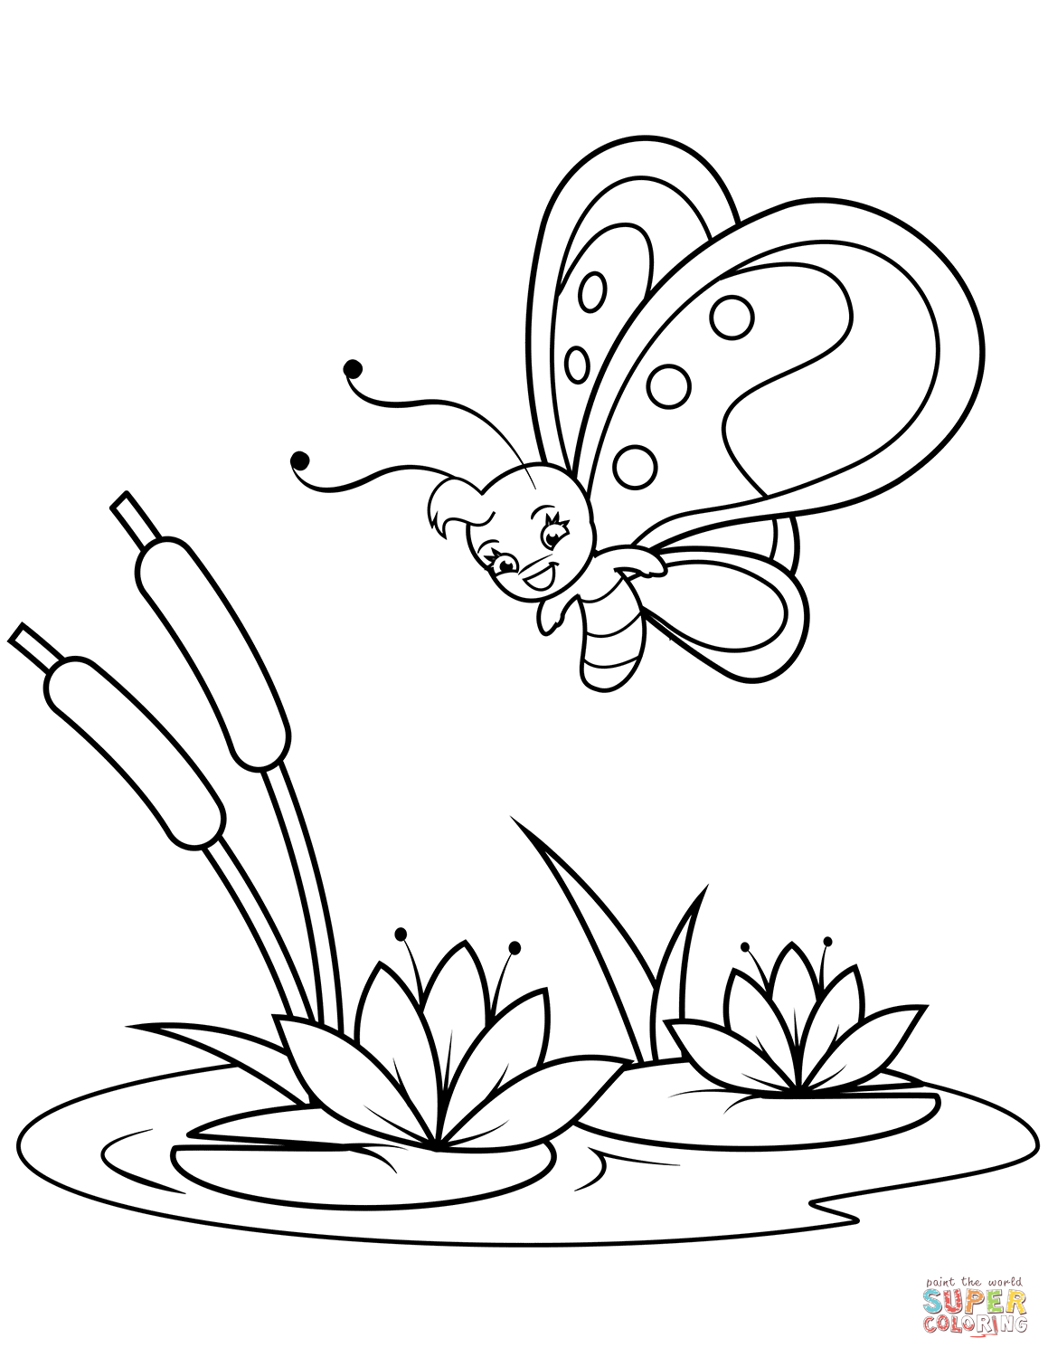
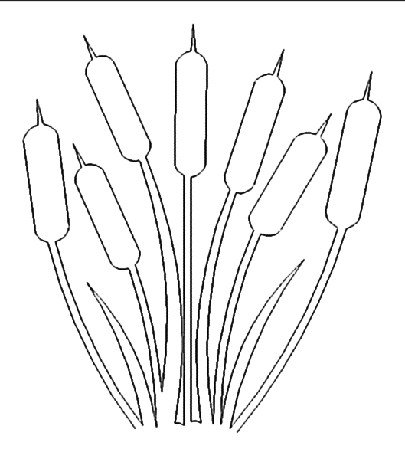

II zajęcie: Co słychać w stawie? Praca z tekstem Jana Brzechwy „Ryby, żaby raki”.
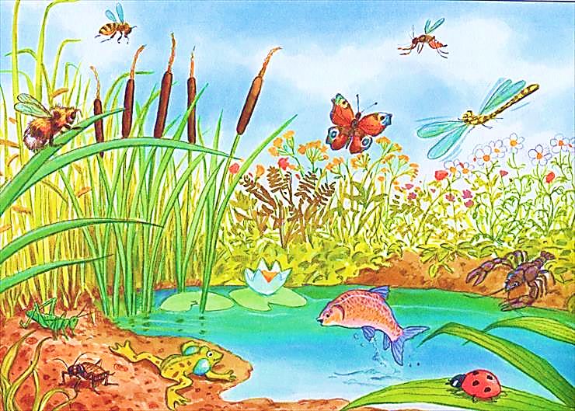
1. Posłuchaj wiersza Jana Brzechwy „Ryby, żaby raki”
https://youtu.be/bNvIR8Y1PPI
Pytania do wiersza:
Na jaki pomysł wpadły ryby, żaby raki?
Czy wyprawa poza staw się udała?

2. Wędrówki Skrzata Borówki - odc. 6 – Staw
Skrzat Borówka odwiedza swojego kuzyna skrzata Bajorka, opiekującego się stawami.
https://youtu.be/3dls5H-smSw
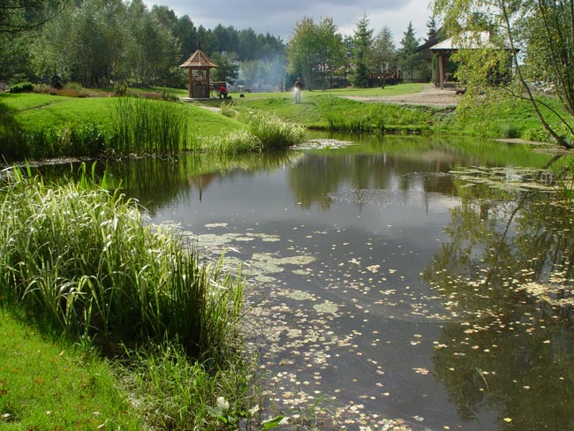
3. Przygody „Rybki MiniMini” ( pierwszy fragment „Dino łowi rybki i uczy się kolorów” (2 minuty 36 sek)
https://youtu.be/ig-_c12-BWg
4. „Kolorowe rybki” – praca plastyczna
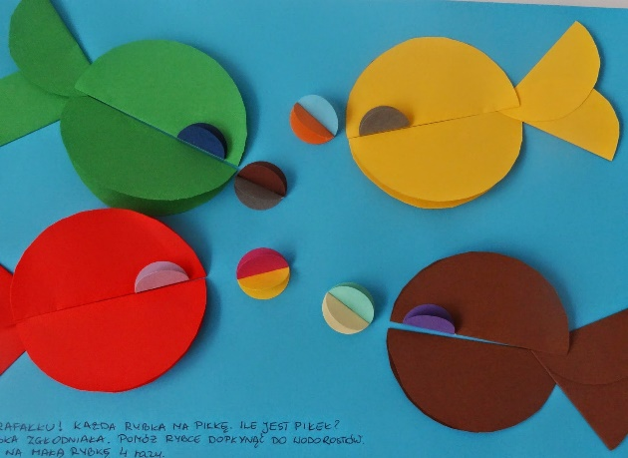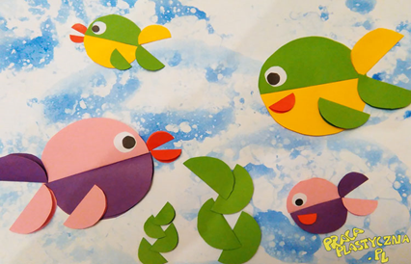
Odrysowujemy koła od szablonów w czterech rozmiarach:
- duże (średnica 8 cm),
- średnie (średnica 4 cm),
- małe (średnica 3 cm)
- najmniejsze (średnica 2 cm) w wybranych przez siebie kolorach.
Następnie wycinamy wszystkie koła i składamy je na pół.
Z dwóch dużych kół robimy brzuch ryby, z dwóch średnich kół przyklejamy ogon,
z małego koła robimy płetwę, a z bardzo małego koła wykonujemy usta rybki.
Możemy wykonać dowolną wybraną przez siebie liczbę ryb, mogą mieć też różne rozmiary.
Na końcu wycinamy małe białe kółeczka i mniejsze czarne, z których wykonujemy oczy rybek.
Z małych zielonych kół robimy wodorosty, przyklejając je jedno na drugim.

Dziękuję, pozdrawiam,
miłego weekendu
i super zabawy!!!

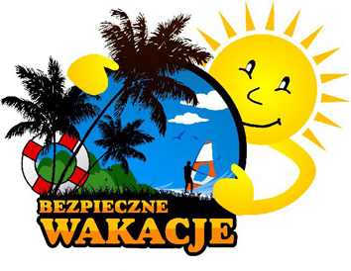
W przyszłym tygodniu tematy związane z wakacjami.

III. Część dnia:
1. Relaksacja: Kładziemy się na poduszce i słuchamy muzyki relaksacyjnej dla dzieci:
https://www.youtube.com/watch?v=YxfnUPqWV0k
2. Jedno zadanie do wyboru:
- Zabawa do piosenki ,,Na łące” – naśladuj występujące w niej zwierzątka i owady
https://youtu.be/3OJHt-oEyTk
- Pokoloruj wybrany obrazek, nazwij zwierzątko lub owada
https://www.e-kolorowanki.eu/wiosna-kolorowanki/biedronka-i-wazka-kolorowanka/
- Zatańcz do utworu „Taniec Mai”
https://youtu.be/UG-WU0ZbgK8

3. Bajeczka na weekend: „Bajka o odważnej pszczole” Monika Abraszewska
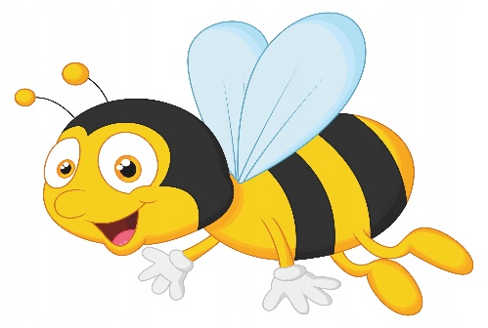
Pewnego dnia Michał wyszedł z tatą na podwórko. Tata siedział na ławce i czytał gazetę, a chłopczyk bawił się w piasku. Nagle Michał zobaczył pszczołę i zaczął rozpaczliwie krzyczeć, tata zerwał się, podbiegł do synka.
– Ona chce mnie ugryźć! Boję się jej! – krzyczał malec.
– Znam pewną historię – powiedział tata. Wziął chłopca za rękę, posadził na kolana i zaczął opowiadać.
Dawno, dawno temu małe pasiaste owady ze skrzydełkami były bezbronne, miały skrzydełka, tak jak motyle ale nie posiadały żądeł. Cały czas ciężko pracowały. Latały do kwiatków, zbierały nektar i robiły z nich miód. Zbiory miały być pożywieniem dla wszystkich pszczółek na długie, zimowe dni. Pracowite pszczoły zbierały miodek, składały go w ulu i ciągle starały się powiększać zapasy, ani chwili nie odpoczywały.
W tym czasie ludzie mieszkający niedaleko pszczół odkryli słodką tajemnice owadów i urządzali na pszczele ule złodziejskie napady. Biedne, bezradne pszczoły nie mogły się obronić, ciągle traciły swoje zapasy i nie miały nic do jedzenia na nadchodzącą zimę. Pszczele dzieci płakały z głodu.
Płacz poruszył serce małej, wrażliwej pszczółki imieniem Tina, która postanowiła udać się do Królowej i walczyć w imieniu wszystkich pszczół. Zaproponowała Królowej przygotowanie obrony ula. Jednak Królowa wiedziała, że pszczoły w tej walce są z góry przegrane, bo nie mają broni, która pozwoliłaby im wygrać. Tina była zrozpaczona.
– To nie ma żadnego wyjścia?! Musimy się poddać?! – wykrzyknęła.
– Jest jedno wyjście. Daleko stąd, na końcu świata mieszka Królowa Przyrody. Do niej należy się udać
i prosić o pomoc, ale ty jesteś malutka, słaba, nie dasz sobie rady, tam nikomu nie udało się dotrzeć. Nie wyruszaj, nie chcę, żeby ciebie spotkał taki sam los! – powiedziała Królowa Pszczół.
– Ależ królowo, muszę wyruszyć w drogę, inaczej wszyscy zginiemy! – odpowiedziała odważna pszczółka.
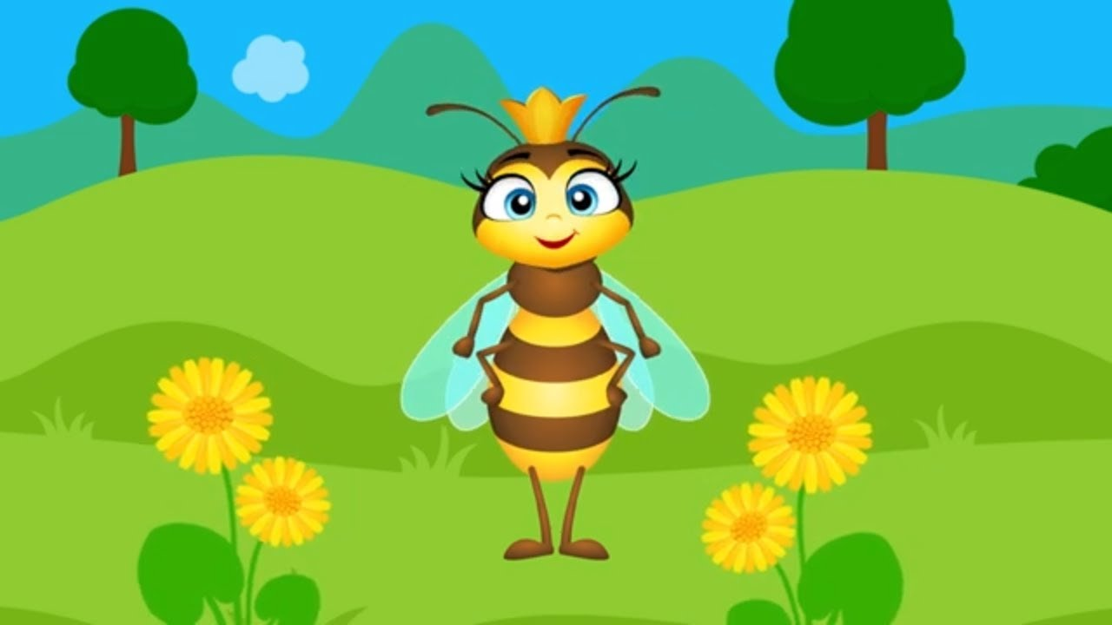
Następnego dnia pszczółka wyruszyła w podróż, przemierzała każdego dnia wiele kilometrów, unikała wielu niebezpieczeństw. Odpoczywała tylko przez chwilę, bo wiedziała, że musi zdążyć przed zimą. Po kilku miesiącach ciężkiej podróży dotarła do Królowej Przyrody i poprosiła ją o pomoc.
Dobra Królowa ulitowała się nad pszczółkami i postanowiła dać im czarodziejską różdżkę, po dotknięciu której każda pszczółka otrzymywała żądło do obrony, ale powiedziała Tinie:
– Przekaż pszczółkom, że tego żądła będą mogły użyć tylko w obronie i tylko raz. Po jego użyciu pszczółka straci życie. Wybierzcie ze wszystkich pszczół te, które są odważne, nazwijcie je żołnierzami, niech one bronią ula, gdy inne pszczółki będą pracować.
Od tego czasu każda ciężko pracująca pszczółka miała broń, ale pamiętając przestrogę Królowej Przyrody, mogła go użyć tylko w obronie. To pomogło pszczółkom obronić swoje zapasy przed ludźmi…
– Dobrze, że mi opowiedziałeś o Tinie, już się jej nie boję, już teraz wiem, że ona mi nie chce zrobić krzywdy, tylko się broni – powiedział Michał.
– Zobacz, ona tam jeszcze jest, nie może wydostać się z piaskownicy, podaj jej patyk – zawołał tata.
I chłopiec podał patyk. Pszczółka wspięła się na niego i odfrunęła.
– Leć, Tina, do pszczółek i powiedz im, że się już ich nie boję i nie zrobię im krzywdy – wołał chłopiec za odlatującą pszczołą.
Tak to mały chłopiec zrozumiał, że pszczółka nie jest wrogiem ludzi i nie trzeba się jej bać.

Dziękuję, pozdrawiam,
miłego weekendu
i super zabawy!!!

